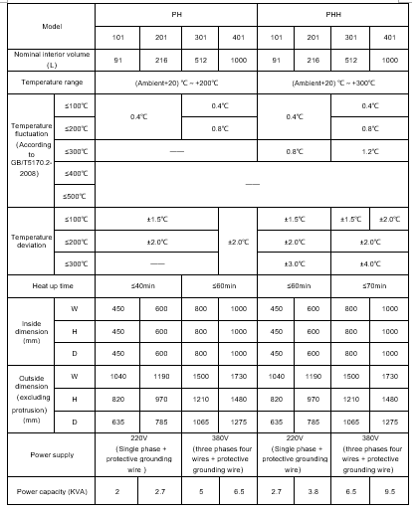

型号 |  | PH |  |  |  | PHH
 |  | 101 | 201 | 301 | 401 | 101 | 201 | 301 | 401
标称内容积（升） |  | 91 | 216 | 512 | 1000 | 91 | 216 | 512 | 1000
温度范围 |  | (环境温度+20)℃～+200℃ |  |  |  | (环境温度+20)℃～+300℃
温度波动度（按GB/T5170.2-2008规则表示） | ≤100℃时 | 0.4℃ |  | 0.4℃ |  | 0.4℃ |  | 0.4℃
 | ≤200℃时 |  |  | 0.8℃ |  |  |  | 0.8℃
 | ≤300℃时 |  |  |  |  | 0.8℃ |  | 1.2℃
温度偏差 | ≤100℃时 | ±1.5℃ |  |  | ±2.0℃ | ±1.5℃ |  | ±1.5℃ | ±2.0℃
 | ≤200℃时 | ±2.0℃ |  |  |  | ±2.0℃ |  | ±2.0℃
 | ≤300℃时 |  |  |  |  | ±3.0℃ |  | ±4.0℃
升温时间 |  | ≤40min |  | ≤60min |  | ≤60min |  | ≤70min
内部尺寸  (mm) | W | 450 | 600 | 800 | 1000 | 450 | 600 | 800 | 1000
 | H | 450 | 600 | 800 | 1000 | 450 | 600 | 800 | 1000
 | D | 450 | 600 | 800 | 1000 | 450 | 600 | 800 | 1000
外部尺寸  （不含凸起部分）(mm) | W | 1040 | 1190 | 1500 | 1730 | 1040 | 1190 | 1500 | 1730
 | H | 820 | 970 | 1210 | 1480 | 820 | 970 | 1210 | 1480
 | D | 635 | 785 | 1065 | 1275 | 635 | 785 | 1065 | 1275
适用电源 |  | 220V  （单相+保护地线） |  | 380V  （三相四线+保护地线） |  | 220V  （单相+保护地线） |  | 380V  （三相四线+保护地线）

